2022年上海市普陀区中考数学一模试卷
2022.1
一、选择题（本大题共6题，每题4分，满分24分）
【下列各题的四个选项中，有且只有一个选项是正确的，选择正确项的代号并填涂在答题纸的相应位置上】
- 下列抛物线经过原点的是( )
(A)； (B)； (C)； (D).
- 在Rt△ABC中，，已知，下列结论正确的是( )
(A)； (B)； (C)； (D).
- 如图1，已知，它们依次交直线和于点、、和点、、，如果，那么下列结论中错误的是( )
(A)； (B)； (C)； (D).
- 如图2，已知点、、、在同一条直线上，，，，如果，，那么的长等于( )
(A)； (B)； (C)； (D).
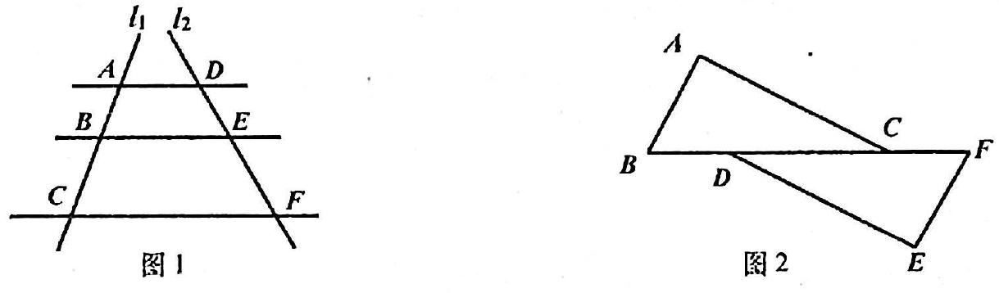
- 已知与是非零向量，且，那么下列说法中正确的是( )
(A)； (B)； (C)； (D).
- 已知在△ABC中，，，，如果△DEF与△ABC相似， 且△DEF两条边的长分别为和，那么△DEF第三条边的长为( )
(A)； (B)； (C)； (D).
二、填空题（本大题共12题，每题4分，满分48分）
[在答题纸相应题号后的空格内直接填写答案]
- 已知，那么_____________.
- 已知反比例函数，如果在这个函数图像所在的每一个象限内，的值随着的值增大而增大，那么的取值范围是_____________.
- 已知函数，如果，那么_____________.
- 已知抛物线的开口方向向下，对称轴是直线，那么这条抛物线的表达式可以是_____________.（只要写出一个表达式）
- 已知是单位向量，与方向相反，且长度为6，那么_____________.（用向量表示）
- 已知二次函数的图像上有两点、，那么的值等于_____________.
- 如图3，在△ABC中，平分，如果，，那么的度数等于_____________.
- 如图4，在四边形中，，对角线、相交于点，如果， ，那么_____________.（用含有字母的代数式表示）
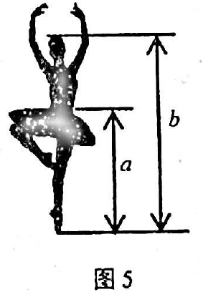
- 某芭蕾舞演员踮起脚尖起舞，腰部就成为整个身形的黄金分割点，给观众带来美感，如图5，如果她踮起脚尖起舞时，那么她的腰部以下高度与身形之间的比值等于_____________.
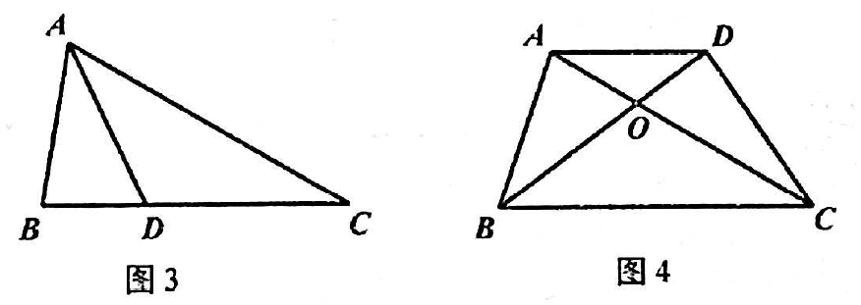
- 如图6，在△ABC中，，斜边的垂直平分线分别交、交于点、，如果，，那么的长等于_____________.
- 如图7，已知点、分别在线段和上，点是与的交点，，如果，，，那么的长等于_____________.
- 如图8，在△ABC中，，，是边上的高，将△ABC绕点 旋转，点落在线段上的点处，点落在点处，那么_____________.
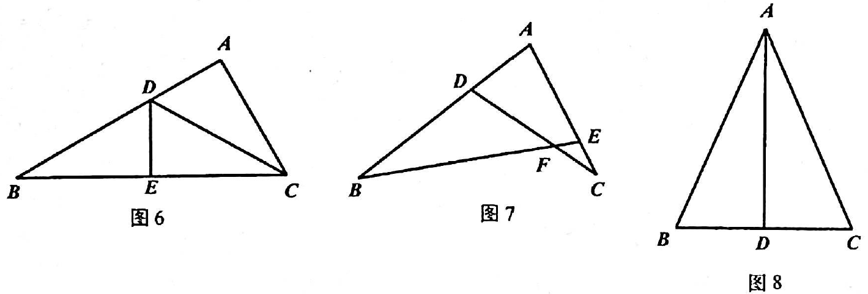
三、解答题（本大题共7题，满分78分）
[将下列各题的解答过程，做在答题纸的相应位置上]
- (本题满分 10 分)

- (本题满分 10 分， 第 (1) 小题 5 分， 第 (2) 小题 5 分)
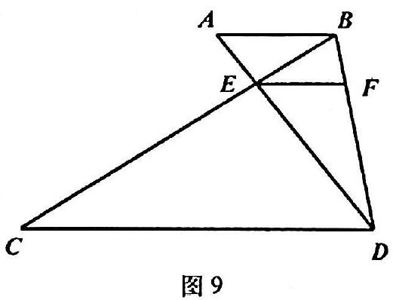
如图9，已知，、相交于点，过作交于点，。
（1）求的值；
（2）设，，那么_____________，_____________。（用向量，表示）

- (本题满分 10 分， 第 (1) 小题 5 分， 第 (2) 小题 5 分)
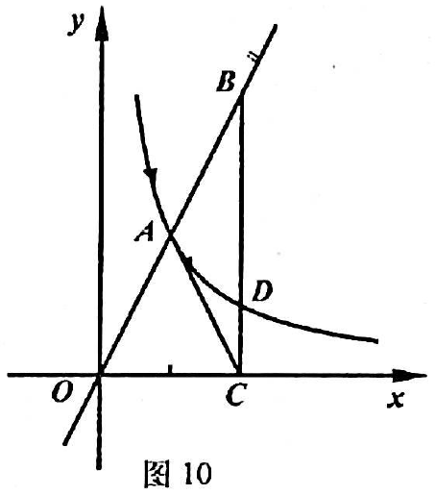
在平面直角坐标系中，反比例函数的图像与正比例函数的图像相交于横坐标为1的点。
（1）求这个反比例函数的解析式；
（2）如图10，已知是正比例函数图像在第一象限内的一点，过点作轴，垂足为点，与反比例函数图像交于点，如果，求点的坐标.

- (本题满分 10 分， 第 (1) 小题 4 分， 第 (2) 小题 6 分)
图11（1）为钓鱼竿安置于湖边的示意图，钓鱼竿有两部分组成，一部分为支架，另一部分为钓竿，图11（2）是钓鱼竿装置的平面图，，，支架中的厘米，厘米，，可以伸缩，长度调节范围为，钓竿放在支架的支点、上，并使钓竿的一个端点恰好碰到水面.
（1）当的长度越____（填“长”或“短”）时，钓竿的端点与点之间的距离越远；
（2）冬季的鱼喜欢远离岸边活动，为了提高钓鱼的成功率，可适当调节的长度，使钓竿的端点与点之间的距离最远，请直接写出你选择的的长度，并求出此时钓竿的端点与点之间的距离.
(参考数据:，，)
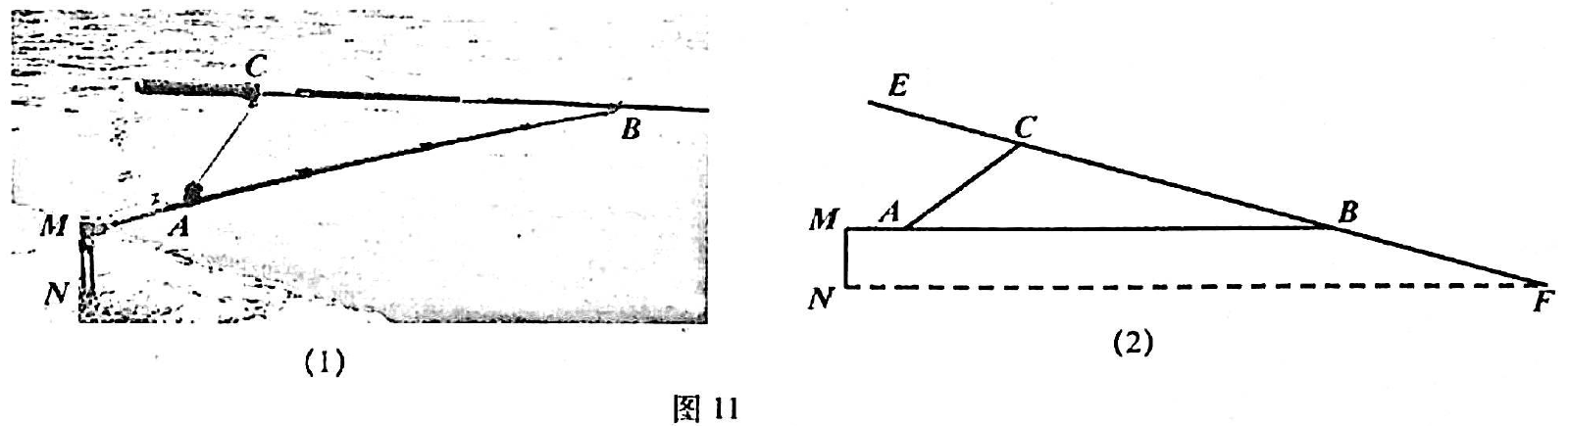

- (本题满分 12 分， 第 (1) 小题 6 分， 第 (2) 小题 6 分)
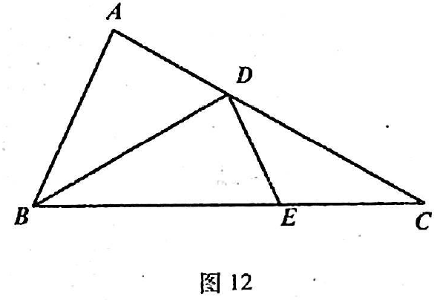
已知：如图12，在△ABC中，点、分别在边、上，， .
（1）求证：；
（2）延长、交于点，求证：。

- (本题满分 12 分， 第 (1) 小题 4 分， 第 (2) 小题 4 分， 第 (3) 小题 4 分)
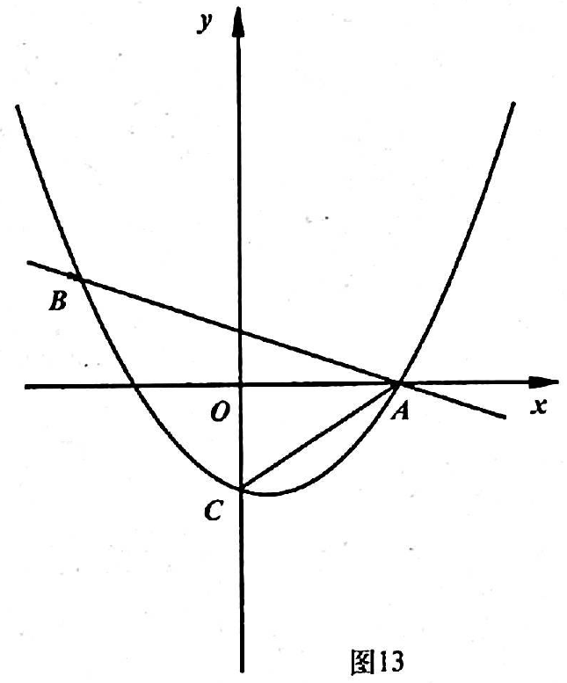
如图13，在平面直角坐标系中， 已知抛物线与直线交于点，，与轴交于点，联结。
（1）求、的值和抛物线的表达式；
（2）点在抛物线的对称轴上，当时，求点的坐标；
（3）将△AOC平移，平移后点仍在抛物线上，记作点，此时点恰好落在直线上，求点的坐标.

- (本题满分 14 分， 第 (1) 小题 4 分， 第 (2) 小题 6 分， 第 (3) 小题 4 分)
如图14，在△ABC中，边上的高，，直线平行于，分别交线段、、于点、、，直线与直线之间的距离为。
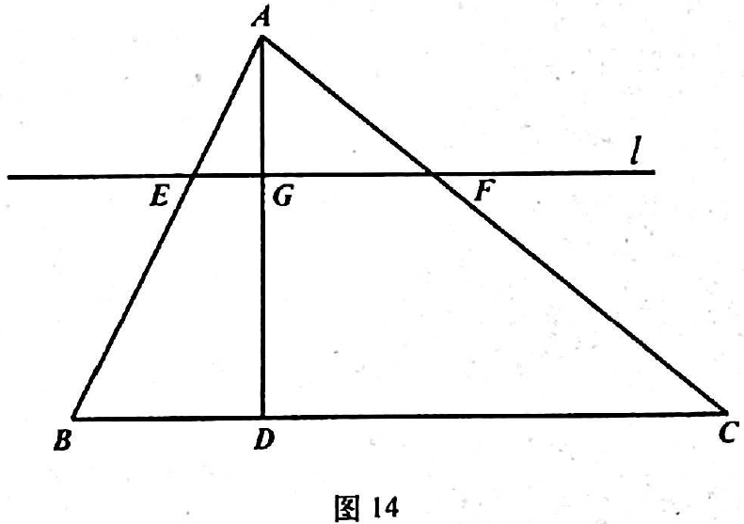
（1）当时，求的值；
（2）将△AEF沿着翻折，点落在两平行直线与之间的点处，延长交线段于点。
①当点恰好为△ABC的重心时，求此时的长；
②联结，在的条件下，如果△BPQ与△AEF相似，试用的代数式表示线段的长.

